Dùng vòng lặp các bạn tạo một table như sau:

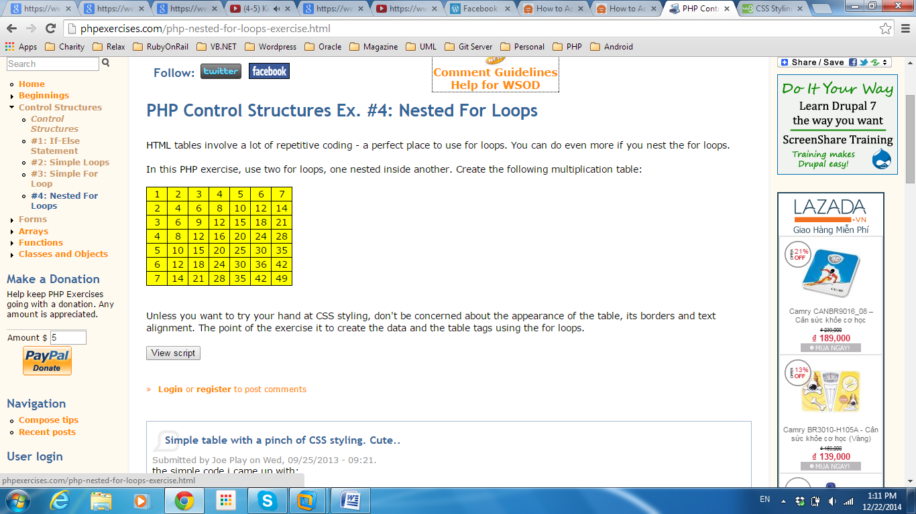

Để vẽ table, sử dụng CSS như sau:

<table></table> : để vẽ table

<th>:table header – tiêu đề cho table

<tr>: table row – một hàng của table

<td>: table data – dữ liệu từng ô (cell)

Dưới đây là một ví dụ, các bạn có thể copy vào file .php bất kỳ để xem kết quả. Dựa vào đó các bạn thay đổi dữ liệu xuất ra (chỗ được bôi đậm) bằng cách sử dụng vòng lặp – loop để được table như yêu cầu.

<table>

<tr>

<th>**Firstname**</th>

<th>**Lastname**</th>

<th>**Savings**</th>

</tr>

<tr>

<td>**Peter**</td>

<td>**Griffin**</td>

<td**>$100**</td>

</tr>

<tr>

<td>**Lois**</td>

<td>**Griffin**</td>

<td>**$150**</td>

</tr>

</table>

Tham khảo thêm về table tại link sau: <http://www.w3schools.com/css/css_table.asp>

Để vẽ border và màu nền cho table, các bạn sử dụng thuộc tính border và background-color. Ví dụ:

table, td, th {  
    border: 1px solid green;  
}  
  
th {  
    background-color: green;

}

Viết thế này có nghĩa là table, td, th được áp dụng thuộc tính border đồng thời th được áp dụng thêm thuộc tính background-color

Tham khảo thêm tại link sau: http://www.w3schools.com/css/tryit.asp?filename=trycss_table_color